Exercice 4 : Remettre en forme un code HTML dans VS Code

L'objectif de cet exercice est de se familiariser avec VS Code, en apprenant à :
- Recréer les paires de balises manquantes.
- Réindenter automatiquement le code.
- Maîtriser les raccourcis pour être productif
- Tester le rendu final dans un navigateur.

Pour se faire vous allez récupérer un code mal écrit et le corriger pour qu’il fonctionne

Une archive disponible sur https://szh.ecoledunet.com. Elle vous donnera les contenus nécessaires à la réalisation de l’exercice :

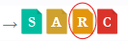

Vous venez de télécharger une archive. Il s’agit d’un fichier, parfois compressé, qui peut inclure plusieurs autres fichiers. Même si le contenu de l’archive, les différents fichiers qu’elle embarque à son bord, sont directement consultables, il est nécessaire de décompresser cette archive. Décompresser une archive signifie extraire les différents fichiers qu’elle contient.
Pour se faire, sous Windows, clic droit sur l’archive, choisissez « extraire vers » ou sélectionner l’onglet avec le logiciel qui permet d’effectuer cette manipulation (7zip, winrar, winzip)…
Sous mac dans la plupart des cas, un double clic sur l’archive suffit à créer un dossier avec les différents fichiers extraits.

Sources : Une fois l’archive décompressée vous trouverez :

- un document text : code_base.txt qui contient le code mal formatté
- une image « robot.png » qui contient l’image du robot qui doit s’afficher dans votre page HTML.
- un fichier rendu.png qui présente le rendu final attendu

- Créer un dossier d’exercice :
- Créer un nouveau dossier « exo4 » dans lequel vous stockerez votre site.

Les dossiers et les noms de fichiers d’un site web ne doivent JAMAIS contenir d’espace ni de caractères accentués. Vous pouvez mettre un « _ » ou un «-» de substitution. Par convention nous écrirons toujours tout en minuscule.

Ce dossier est le dossier qui contiendra l’ensemble des fichiers de votre site internet.

- A l’intérieur du dossier « exo4 » créer un dossier « images »
- Copier l’image « robot.png » à l’intérieur du dossier « images »

- Créer un document HTML « index.html »:
- Ouvrir VS Code.
- Créer un nouveau fichier : Ctrl + N (Windows/Linux) ou Cmd + N (Mac).
Enregistrer le fichier en tant que « index.html » (Ctrl + S / Cmd + S).
- Enregistrer ce fichier à la racine de votre dossier « exo4 ».

« A la racine » signifie au niveau 0 de votre répertoire.
Exemple : Si votre dossier « exo4 » comporte un autre dossier « images ». Alors la racine est le dossier « exo4 », le dossier « images » quant à lui est au niveau 1.

- Récupérer le code mal formaté
Nous allons désormais récupérer le code HTML mal formatté et le placer dans notre page
« index.html »
- Ce code est disponible dans le fichier source : html.txt.
Ce code est « en ligne »… c’est-à-dire que tout est écrit sur la même ligne. Il est donc inexploitable…
Pour se faire, ouvrir le fichier « html.txt » dans VScode. Depuis votre explorateur de fichier, clic droit sur le fichier puis ouvrir avec (VScode), ou réalisez un clic glissé vers votre éditeur.
- Pour récupérer le code nous allons réaliser un copié / collé :
Dans l’onglet « html.txt » de votre éditeur, faite (Ctrl + A ou Cmd + A) pour sélectionner l’intégralité du contenu. Ensuite, faites (Ctrl + C ou Cmd + C) pour copier le contenu. Puis retournez dans votre page « index.html » et faite (Ctrl + V ou Cmd + V) pour coller le texte en provenance de « html.txt »
- Sauvegarder votre page (Ctrl + S ou Cmd + S)
- Pour tester votre page HTML dans le navigateur faites F5 ou clic dans les onglets « exécuter/démarrer le débogage »

- Correction des erreurs HTML
Problèmes détectés :
- <head> doit être avant <body> (mauvais placement).
- Balise <li> non fermée après "Robot industriel".
- Problème d’ouverture / fermeture de <p> dans le dernier paragraphe + avec un doublon de balise
- La portion de texte en gras ne ressemble pas à celle attendue.
- L’image ne s’affiche pas…
- Tester le rendu dans le navigateur et assurez-vous qu’il correspond bien au résultat attendu dans « rendu.png »

- Réindenter automatiquement avec VS Code
- Sélectionner tout le code : Ctrl + A
- Utiliser le raccourci magique ✨ : Shift + Alt + F (Windows) OU Shift + Option + F (Mac)

VS Code réindente automatiquement le code de manière propre et lisible !

- Pensez à sauvegarder régulièrement vos fichiers. Lorsqu’un fichier n’est pas sauvegardé, un point blanc apparaît sur l’onglet :

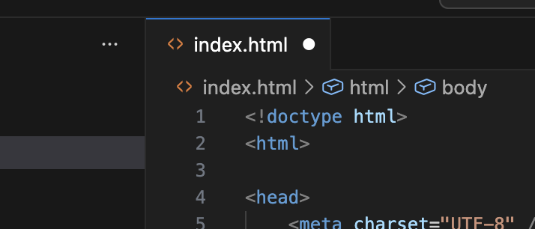

Le raccourci pour sauvegarder est Ctrl + S ou Cmd + S

- Exploiter les fonctionnalités de VScode pour manager votre code
VScode offre des fonctionnalités pour visualiser et piloter votre code HTML.
- Faites "fichier/ouvrir le dossier" et sélectionner votre dossier de travail
- Cela fait, observez le panneau de gauche. Il est divisé en 3 sections :
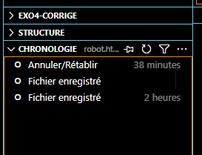
La section "EXO4-CORRIGE" est le nom de mon dossier de travail (à moi, la correction de cet exercice en l’occurrence), je peux visualiser le contenu de ce dossier en le dépliant :

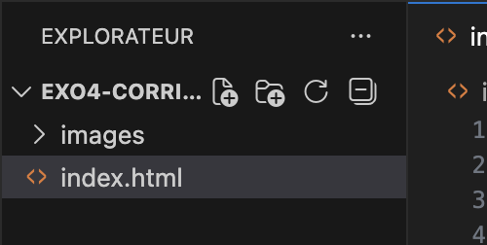
Le dossier comporte un fichier "index.html" ainsi qu’un dossier "images" qui contient une image : "robot.png"s

La section "structure" permet de visualiser l’architecture des balises. En les sélectionnant vous attendrez directement la portion de code concernée dans la partie de droite :

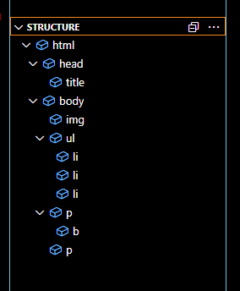

- "chronologie" permet de visualiser l’historique des actions effectuées sur le fichier.

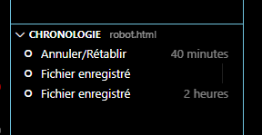

Sachez que vous pouvez annuler des opérations que vous venez de faire (taper du code, notamment) en effectuant un Ctrl + Z (PC) ou Cmd + Z (mac).
- Il est également possible de les rétablir en effectuant un Ctrl + Shift ⬆️ + Z (PC) ou Cmd + shift ⬆️ + Z (mac)

- Vérification & mise en production
- Tester le rendu de votre page web "robot.html" dans le navigateur (touche F5 ou onglet « exécuter/démarrer le débogage » et assurez-vous qu’il correspond bien au résultat attendu dans « rendu.png »
- Déposer le résultat de cet exercice dans votre dossier personnel en ligne en utilisant le logiciel FTP Filezilla

